哈佛醫學院的研究建議
太極比快步行走更能有效改善下半身的力氣和彈性
而且每小時可消耗二百五十卡路里的熱量
太極拳對心臟與肺臟功能、肌力、免疫功能都有幫助
也能訓練平衡減少跌倒的風險、改善骨質疏鬆與身體柔軟度
降低焦慮、緊張、憂鬱、失眠、改善疼痛和情緒障礙 對身心健康都有幫助

開課/租用時間
113年10月~ 12月(請參考課程表及租用表)

上課/租用地點
總會教室—太極館
台北市大安區復興南路二段157號13樓
(近捷運科技大樓站)
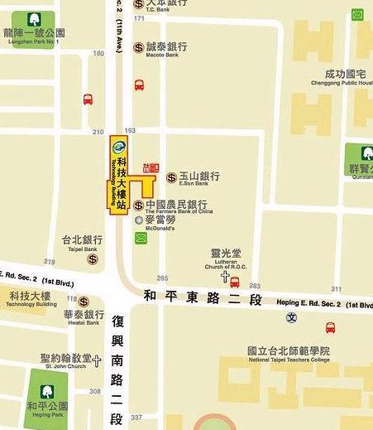
太極館
課程報名及繳費方式
請直接聯繫開課老師詢問費用及
詳細資訊

太極館租用
1.請親至總會填寫租用表格
2.每期(3個月) 6,000元

辦公地點：台北市朱崙街20號608室
電 話：(02)2778-3887
傳 真：(02)2778-3890
網 址：http://www.cttaichi.org
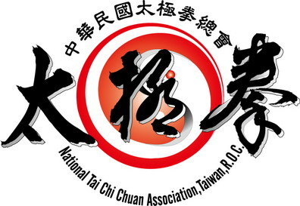

名稱 | 第八十七期太極館課程簡介 | 上課時間 | 老師 | 洽詢電話
太極拳  13式 | 為配合現代人忙碌的生活節奏，研發為一套易學有效達到健康養生效果之太極拳。由掤、扌履、擠、按、採、挒、肘、靠、進、退、顧、盼、定等十三個太極拳最精要基礎式組合而成，適合對太極拳有興趣之初學者作為入門的第一套拳法，在學習中建立太極拳之動作概念，以此套拳法為基礎後較易循序深入學習。目前在台灣超過十萬人在練十三式太極拳。 | 每週二18:30~20:00 | 江圳吉 | 0910-011-457
太極拳  13式 |  | 每週日  10:00~11:30 | 周桂美 | 0910-046-535
養生氣功  13式太極拳 | 藉由學習簡易的太極拳法來調整呼吸（吐納）進而達到意念的控制、活絡氣血循環、全身放鬆使身心靈得而平衡，擁有養生健康的人生。 | 每週四  10:00~11:30 | 陳敏信 | 0933-716-316
陳氏太極拳纏絲勁養生功 | 傳授源於河南溫縣陳家溝陳氏祖先參悟易理及黃庭經，以陰陽開合理法，運行纏絲勁，服氣養精神，易筋易骨易髓蘊成奧妙無比之養生武學，經由潘詠周大師來台灣傳承，歡迎初學及已練過其他武術的拳友一起練習。 | 每週三  10:00~12:00 | 林耿永 | 0938-156-166
楊式  基礎功 | 楊式太極基礎功:五功、八法、二十四、六十四太極拳。 | 每週三  13:00-15:00 | 陳紫薇 | 0910-387-919
陳清平  小架 | 陳清平太極拳小架:纏絲勁練習、基礎功、太極導引。 | 每週六  10:00-12:00 | 陳紫薇 | 0910-387-919
99太極拳 養生氣功 | 九九太極拳係採陳、楊、吳各家所長，融合少林、形意、八卦之特色，求其運動量大、應用較廣、體用合一，架勢力求開展、舒適，姿勢優美，長久習練，得以健身，尚德修身，怡心養性。 | 每週一 10:00～12:00 | 王彩鳯 | 0922-340-819 0933-990-776

113年 10-12 月太極館可租用時間表(空白處為可租用時段)
星 期  時 間 | 星期一 | 星期二 | 星期三 | 星期四 | 星期五 | 星期六 | 星期日
08:00-10:00
10:00-12:00 | 99太極拳/養生氣功  王彩鳳老師 | 太極拳友團練  陳蕙蘭老師 | 陳太纏絲勁養生功  林耿永老師 | 養生氣功13式  陳敏信老師 |  | 陳清平小架  陳紫薇老師 | 13式  周桂美老師
12:00-13:00 |  |  |  | 陳紫薇老師
13:00-15:00 |  |  | 楊式基礎功  陳紫薇老師
15:00-17:00 | 太極拳友團練  王彩鳳老師
18:00-20:00 |  | 13式  江圳吉老師 |  |  | 太極拳術團練  李若文老師
20:00-22:00
1.除排訂課程外，本會會員皆可租用太極館教室，僅能做太極拳教學使用，租用方式為每週一個時段(2小時)，
三個月為一期，每期酌收清潔費新台幣6,000元，如需租借請至總會登記、繳款並領取鑰匙。
2.如查證在非租用時段使用本會教室，本會取消該租用時段外並永不得租借太極館教室。
3.如遇該大樓召開管理委員會議，本會將電話通知租用單位暫停乙次。該單位可擇期補課或依照比例退還清潔費。

【師 資 介 紹】
江圳吉
中華民國太極拳總會理事
中華民國太極拳總會國家級教練、國家級裁判、國際級教練、國際級裁判
84年台北縣太極拳錦標賽64式社男組冠軍
89年第五屆中華盃太極拳錦標賽37式社男組季軍
91年三重市長盃太極拳錦標賽13式、37式團體組冠軍
92年、93年三重市長盃太極拳錦標賽裁判長
91、93、95、97年全民運動會太極拳錦標賽裁判
2009年世界運動會運動公園活動-太極拳表演賽大會執行長

陳敏信
中華民國太極拳總會理事
第九屆第十屆中華民國太極拳總會特別助理
第九屆第十屆年太極拳總會會籍主任委員、專集主任委員
中華民國太極拳總會松竹梅養生太極拳分會創會會長及總教練
中華民國太極拳總會國家級教練及國家級裁判
中華民國體育運動總會國家級運動教練
中華民國國際級教練、國際級裁判
參加美國太極瑰寶2003年國際武術錦標賽鄭曼青37式壯年組冠軍
暢銷書「簡易十三式太極拳」書，執行編輯
中華民國太極拳總會太極拳套路五段
第二、三、四屆世界盃太極拳錦標賽大會裁判
民國95年97年99年全民運動會大會太極拳套路裁判
2009年世界運動會大會太極拳套路裁判
民國96年98年100年102年總統盃太極拳錦標賽大會裁判
民國96、97、98、99、100、101、102、103、104年青年盃太極拳錦標賽大會裁判。

周桂美
中華民國太極拳總會監事
2004第七屆中華盃國際錦標賽兵器組第三名
詹理事長徳勝嫡傳弟子
2006年第一屆世界盃太極拳錦標賽十三式女子乙組第一名
2008年第二屆世界盃太極拳錦標賽三十八式功夫扇女子乙組第一名
2009世界運動會運動公園活動-太極拳表演賽三十八式功夫扇女子組國手
2009世界運動會運動公園活動-太極拳表演賽三十八式功夫扇女子組金牌

陳紫薇
中華民國太極拳總會監事
太極拳 國家教練
太極拳 國際教練
太極拳專項 國家裁判
太極拳專項 國際裁判
【師 資 介 紹】
林耿永
師承河南溫縣陳家溝第十七世陳發科大師→靖廬太極拳社潘詠周大師→允軒陳氏太極拳研究會洪允和老師。
中華陳氏太極拳協會理事長、臺北市太極拳協會總幹事、臺北市陳氏太極拳協會、新北市陳氏太極拳協會、允軒陳氏太極拳研究會資深教練。
參與並舉辦臺灣盃陳氏太極拳全國錦標賽，曾任第二屆、第五屆、第八屆、第十一屆、第十四屆臺灣盃陳氏太極拳全國錦標賽大會的工作人員、組長、副執行長、裁判、執行長、大會主席等職務。
1997年起跟隨洪允和老師在大台北推廣陳氏太極拳至今。
1999年起陸續取得太極拳總會教練、裁判資格。
2001年開始在中國青年服務社館前教室教學陳氏太極拳。
2005年在美國運通商業銀行教學陳氏太極拳。
2006年在聯合信用卡徵信中心教學陳氏太極拳。
2004~2006年多次比賽陳氏太極拳項目獲得前三名
2006年第一屆世界盃太極拳錦標賽入選陳氏太極拳正式國家代表
2016年自有板橋、景美、興隆、南港、天母等教練場，學拳教拳二十多年。

